รายงานการปฏิบัติราชการประจำเดือน ธันวาคม 2567
ประจำปีงบประมาณ พ.ศ. 2568
สถานีตำรวจภูธรเชียงแสน

1. งานสืบสวน
1 .เมื่อวันที่ 21 ธันวาคม 2567 จับกุม ในข้อหา“จำหน่าย โดยการมีไว้เพื่อจำหน่ายซึ่งยาเสพติดให้โทษประเภท 1 (ยาบ้าหรือเมทแอมเฟตามีน) โดยผิดกฎหมาย อันเป็นการกระทำเพื่อการค้า และก่อให้เกิดการแพร่กระจายในกลุ่มประชาชน, เสพยาเสพติดให้โทษประเภท 1 (ยาบ้าหรือเมทแอมเฟตามีน) โดยผิดกฎหมาย ,เป็นผู้ขับขี่เสพยาเสพติดให้โทษประเภท ๑ (ยาบ้าหรือเมทแอมเฟตามีน) โดยฝ่าฝืนต่อกฎหมาย”
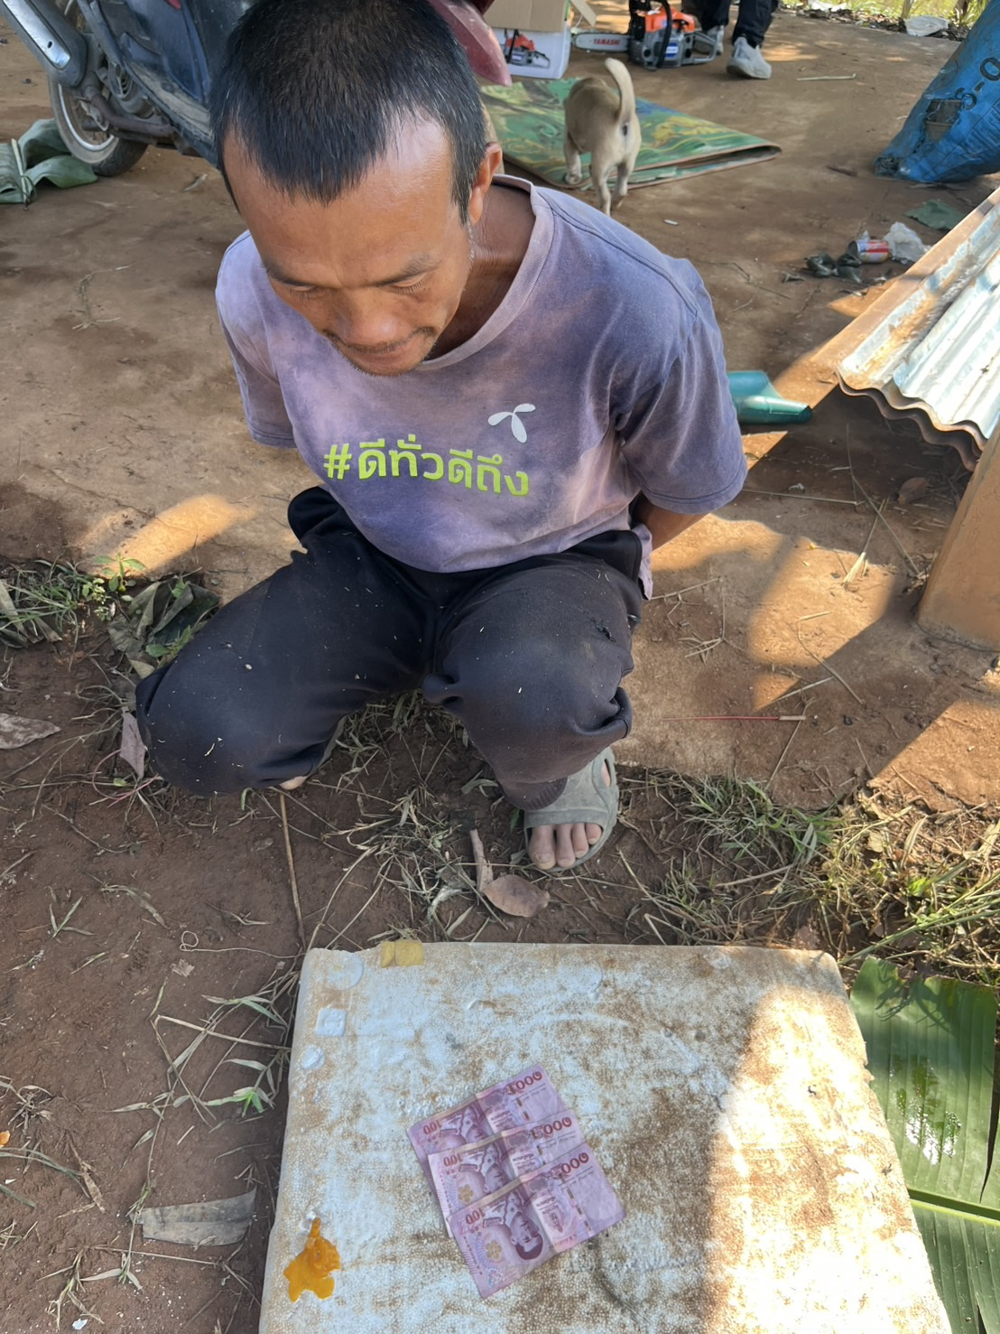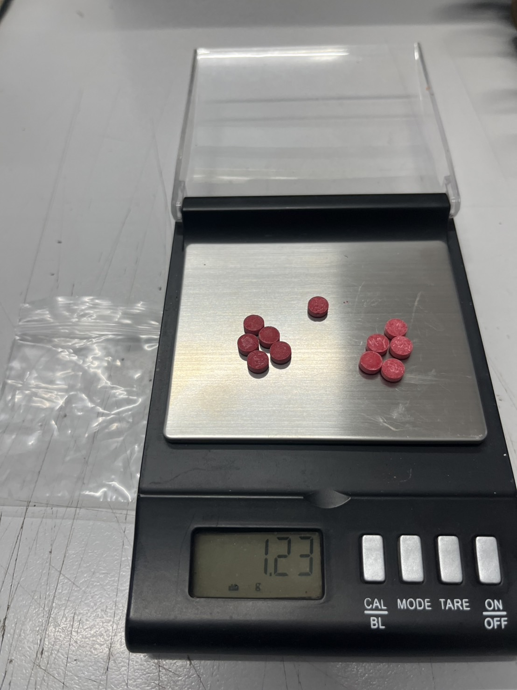

ภาพประ
กอบ

สรุปผลการปฏิบัติ ช่วงวันที่ 1 ถึง 31 ธันวาคม 2567 ได้มีการจับกุมตัวผู้ต้องหาดังนี้
- จับกุมผู้ต้องหาตามหมายจับ จำนวน - ราย ผู้ต้องหา - คน
- จับกุมผู้ต้องหาจำหน่ายยาเสพติด จำนวน 6 ราย ผู้ต้องหา 6 คน
- จับกุมผู้ต้องหาเสพยาเสพติด จำนวน 1 ราย ผู้ต้องหา 1 คน
- ตรวจยึดยาเสพติ(ยาบ้า) จำนวน 72 เม็ด
- จับกุมบุคคลต่างด้าว จำนวน 20 ราย ผู้ต้องหา 20 คน
- จับกุมข้อหานำพาบุคคลต่างด้าว จำนวน 1 ราย ผู้ต้องหา 1 คน
- จับกุม พ.ร.บ.อาวุธปืน จำนวน 1 ราย ผู้ต้องหา – คน
- จับกุมเสพยาเสพติด จำนวน 3 รายผู้ต้องหา 3 คน

